**ЛАБОРАТОРНАЯ РАБОТА №10**

**ИССЛЕДОВАНИЕ ГЕНЕРАТОРА ЭЛЕКТРИЧЕСКОГО ТОКА**

*Поляков Даниил, Б07-ФЗ*

**Цель работы:** ознакомление с принципом эквивалентной цепи, исследование работы эквивалентного генератора электрического тока при различной нагрузке, нахождение параметров данного генератора, проверка теоремы Тевенина.

**Оборудование:**

* Источник ЭДС;
* Вольтметр;
* Амперметр;
* Реостат 33 Ом;
* Реостат 100 Ом;
* Реостат 330 Ом;
* Ключ цепи;
* Набор проводов.

**Расчётные формулы:**

* Напряжение, приложенное к нагрузке (измеряется вольтметром):

$ε_{экв}$– ЭДС эквивалентного

$$U=ε_{экв}-iR_{экв}$$

генератора тока;

$i$– сила тока, протекающего через

нагрузку (измеряется амперметром);

$R_{экв}$– сопротивление эквивалентного

генератора тока.

* Сопротивление нагрузки:

$U$– напряжение, приложенное

$$R=\frac{U}{i}$$

к нагрузке (измеряется вольтметром);

$i$– сила тока, протекающего через

нагрузку (измеряется амперметром).

* Полезная мощность схемы №1:

$U$– напряжение, приложенное

$$W=Ui$$

к нагрузке (измеряется вольтметром);

$i$– сила тока, протекающего через

нагрузку (измеряется амперметром).

* Полная мощность схемы №1:

$ε_{экв}$– ЭДС эквивалентного

$$W_{0}=ε_{экв}i$$

генератора тока;

$i$– сила тока, протекающего через

нагрузку (измеряется амперметром).

* КПД генератора:

$W$– полезная мощность схемы №1;

$$η=\frac{W}{W_{0}}$$

$W_{0}$– полная мощность схемы №1.

* Формулы для вычисления погрешностей:
  + Абсолютная приборная погрешность:

$$∆f_{пр}=\frac{θA}{3}$$

$θ$– класс точности прибора;

$A$– предел измерения шкалы.

**Метод проведения измерений и схемы цепей**

1. *Изучение работы генератора в зависимости от нагрузки.*
   1. Соберём схему:

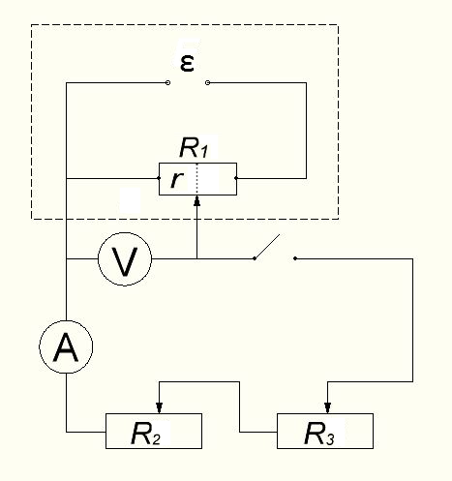**R1** – 100 Ом

**R2** – 33 Ом

**R3** – 330 Ом

**ε** – 10 В

**r** ≈ 0.9**R1** ≈ 90 Ом

ЭДС источника тока и **r** выбраны таким образом, чтобы максимальный ток, проходящий через **R2** и **R3** при **R2**=**R3**=0 был равен 1 А, т.е. предельно допустимый ток через реостат **R3**.

Пунктиром выделен эквивалентный генератор тока, который необходимо исследовать

Схема №1

* 1. Выставим сопротивления **R2** и **R3** на максимум и замкнём ключ. Будем постепенно понижать сопротивление **R3** и снимать показания амперметра $i$ и вольтметра $U$ с шагом в 0.05 А. После уменьшения сопротивления **R3** до нуля будем уменьшать сопротивление **R2**. Будем увеличивать силу тока, пока она не станет равна 1, либо сопротивление обоих реостатов не станет равно нулю.

1. *Прямое измерение выходного сопротивления генератора.*
   1. Соберём схему:

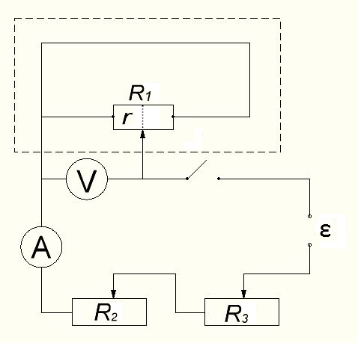**r** и **ε** не изменялись.

Схема №2

* 1. С помощью данной схемы убедимся, что эквивалентное сопротивление выделенной пунктиром схемы не изменилось. Проводить измерения будем так же, как описано в п. 1.2.

**Таблицы и обработка данных**

Погрешности амперметра и вольтметра:

$$∆i=\frac{θA}{3}=\frac{0.005∙1А}{3}=0.002 А$$

$$∆U=\frac{θA}{3}=\frac{0.015∙10В}{3}=0.05 В$$

Коэффициенты наклона графиков (и их погрешности) каждой прямой зависимости найдём по методу наименьших квадратов.

**1. Изучение работы генератора в зависимости от нагрузки**

|  |  |  |  |  |  |
| --- | --- | --- | --- | --- | --- |
| $i$, А | $U$, В | $R$, Ом | $W$, Вт | $W_{0}$, Вт | $η$, % |
| 0.05 | 9.4 | 188 | 0.47 | 0.50 | 94 |
| 0.10 | 9.0 | 90.0 | 0.90 | 1.00 | 90 |
| 0.15 | 8.4 | 56.0 | 1.26 | 1.49 | 85 |
| 0.20 | 8.0 | 40.0 | 1.60 | 1.99 | 80 |
| 0.25 | 7.6 | 30.4 | 1.90 | 2.49 | 76 |
| 0.30 | 7.0 | 23.3 | 2.10 | 2.99 | 70 |
| 0.35 | 6.6 | 18.9 | 2.31 | 3.49 | 66 |
| 0.40 | 6.0 | 15.0 | 2.40 | 3.98 | 60 |
| 0.45 | 5.6 | 12.4 | 2.52 | 4.48 | 56 |
| 0.50 | 5.0 | 10.0 | 2.50 | 4.98 | 50 |
| 0.55 | 4.6 | 8.4 | 2.53 | 5.48 | 46 |
| 0.60 | 4.2 | 7.0 | 2.52 | 5.98 | 42 |
| 0.65 | 3.6 | 5.5 | 2.34 | 6.47 | 36 |
| 0.70 | 3.0 | 4.3 | 2.10 | 6.97 | 30 |
| 0.75 | 2.6 | 3.5 | 1.95 | 7.47 | 26 |
| 0.80 | 2.0 | 2.5 | 1.60 | 7.97 | 20 |
| 0.85 | 1.6 | 1.9 | 1.36 | 8.47 | 16 |
| 0.90 | 1.2 | 1.3 | 1.08 | 8.96 | 12 |

**

Теоретически прямая графика задана формулой:

$$U=ε_{экв}-iR_{экв}$$

Из графика можно найти значение $ε_{экв}$ по пересечению прямой с ординатой, $R_{экв}$– по тангенсу угла наклона прямой.

$$ε_{экв}=9.96±0.03 В$$

$$R_{экв}=9.80±0.06 Ом$$

Рассмотрим зависимость полезной мощности от тока:



На графике можно наблюдать максимум мощности при силе тока около 0.5 А. Выведем теоретическую зависимость *W(i)*:

$$W=Ui=\left(ε_{экв}-iR_{экв}\right)i=ε_{экв}i-i^{2}R_{экв}$$

Найдём максимум из данной зависимости:

$$\frac{∂W}{∂i}=ε_{экв}-2iR_{экв}=0=>i=\frac{ε_{экв}}{2R_{экв}}≈0.51 А$$

Теоретически найденный максимум совпадает с экспериментальным.

Рассмотрим зависимость полной мощности от тока:



Зависимость получилась линейной.

Рассмотрим зависимость КПД от тока:



Зависимость получилась линейной. Выведем теоретическую зависимость *η(i)*:

$$η=\frac{W}{W_{0}}=\frac{Ui}{ε_{экв}i}=\frac{ε_{экв}-iR_{экв}}{ε_{экв}}=1-i\frac{R_{экв}}{ε_{экв}}$$

Теоретическая зависимость совпадает с экспериментальной.

Рассмотрим зависимость напряжения на нагрузке от сопротивления нагрузки:



Теоретическая зависимость *U(R)* имеет вид:

$$U=\frac{ε_{экв}R}{R+R_{экв}}$$

Теоретическая зависимость совпадает с экспериментальной.

Рассмотрим зависимость силы тока, протекающего через нагрузку, от сопротивления нагрузки:



Теоретическая зависимость *i(R)* имеет вид:

$$i=\frac{ε_{экв}}{R+R_{экв}}$$

Теоретическая зависимость совпадает с экспериментальной.

Рассмотрим зависимость полезной мощности от сопротивления нагрузки:



Теоретическая зависимость *W(R)* имеет вид:

$$W=\frac{ε_{экв}^{2}R}{{\left(R+R_{экв}\right)}^{2}}$$

Как было найдено ранее при рассмотрении графика *W(i)*, полезная мощность максимальна при $i=\frac{ε_{экв}}{2R_{экв}}$. Так как $i=\frac{ε_{экв}}{R_{экв}+R}$, то полезная мощность максимальна (нагрузка согласована с генератором) при $R=R_{экв}$, что подтверждается экспериментальными данными.

Рассмотрим зависимость полной мощности от сопротивления нагрузки:



Теоретическая зависимость *W0(R)* имеет вид:

$$W=\frac{ε_{экв}^{2}}{R+R_{экв}}$$

Экспериментальная зависимость совпадает с теоретической.

Рассмотрим зависимость КПД от сопротивления нагрузки:



Теоретическая зависимость *η(R)* имеет вид:

$$η=\frac{W}{W_{0}}=\frac{R}{R+R_{экв}}$$

Экспериментальная зависимость совпадает с теоретической.

**2. Прямое измерение выходного сопротивления генератора (проверка теоремы Тевенина)**

|  |  |  |  |
| --- | --- | --- | --- |
| $i$, А | $U$, В | $i$, А | $U$, В |
| 0.05 | 0.48 | 0.55 | 5.4 |
| 0.10 | 0.98 | 0.60 | 5.8 |
| 0.15 | 1.38 | 0.65 | 6.4 |
| 0.20 | 1.86 | 0.70 | 6.8 |
| 0.25 | 2.34 | 0.75 | 7.2 |
| 0.30 | 2.82 | 0.80 | 7.8 |
| 0.35 | 3.2 | 0.85 | 8.2 |
| 0.40 | 3.8 | 0.90 | 8.8 |
| 0.45 | 4.4 | 0.95 | 9.2 |
| 0.50 | 4.8 | 1.00 | 9.8 |



Как тангенс угла наклона, находим:

$$R_{экв}=9.82±0.05 Ом$$

Эквивалентное сопротивление рассматриваемой части цепи в пределах погрешности не изменилось, что подтверждает теорему Тевенина и говорит о возможности упростить часть схемы, заменив её на один элемент с некоторыми характеристиками.